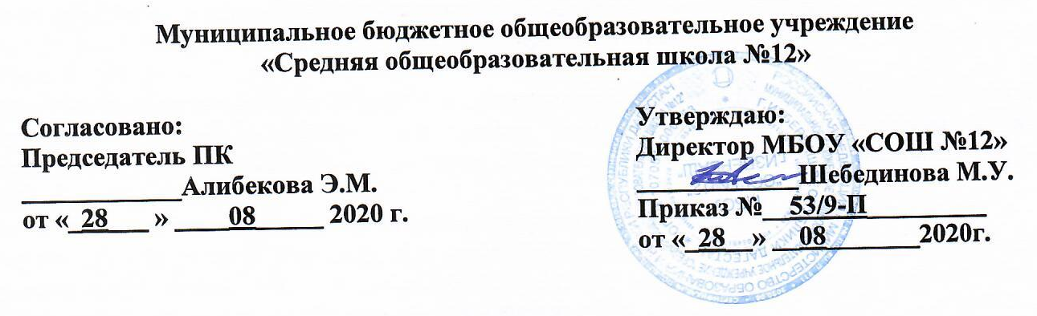

Положение о Комиссии по урегулированию конфликта интересов педагогических работников
1.Основные положения
1.1.Конфликт интересов — это ситуация, при которой личная заинтересованность (прямая или косвенная) работника учреждения влияет или может повлиять на надлежащее исполнение им должностных (служебных) обязанностей, и при которой возникает или может возникнуть противоречие между личной заинтересованностью работника и правами и законными интересами граждан, организаций, общества или государства, способное привести к причинению вреда правам и законным интересам граждан, организаций, общества или государства. 1.2.Личная заинтересованность — это возможность получения работником учреждения при исполнении должностных (служебных) обязанностей доходов в виде денег, ценностей, иного имущества или услуг имущественного характера, иных имущественных прав для себя или для третьих лиц.
1.3.В частности, конфликтом интересов и (или) личной заинтересованностью может оказаться:
1.3.1. намеренное принуждение учащегося в лице его родителя (законного представителя) к дополнительным платным образовательным услугам (в виде репетиторства, без утвержденной программы курса и учебно-тематического планирования) на территории школы, либо вне её, с использованием служебного положения (возможностью повлиять на итоговую оценку учащегося и другие меры преступного воздействия);
1.3.2. занятие репетиторством с учениками, которых он обучает;
1.3.3. получение подарков от родителей учеников, которых он обучает;
1.3.4. участие в формировании списка класса, особенно первоклассников, или в жюри конкурсных мероприятий, или в распределении бонусов для учащихся;
1.3.5. сбор денег на нужды класса, школы;
1.3.6. получение небезвыгодных предложений от родителей учеников, которых он обучает.
1.3.7. также под понятие конфликт интересов попадает желание хозяйствующих субъектов заключать договора на обслуживание и закупки с организациями подконтрольными данному субъекту либо его родственникам.
2. Комиссия по урегулированию «Конфликта интересов»
2.1.В случае возникновения конфликт интересов педагогического работника рассматривается на комиссии по урегулированию споров между участниками образовательных отношений.
2.2. В целях защиты своих прав обучающихся самостоятельно или через своих представителей могут обращаться в комиссию по урегулированию споров между участниками образовательных отношений, в том числе по вопросам о наличии или об отсутствии конфликта интересов педагогического работника.
2.3. Основные задачи комиссии:
2.3.1. Содействие Муниципальному бюджетному общеобразовательному учреждению « Средняя школа №12 г.Избербаша (далее МБОУ СОШ №12 ) в обеспечении соблюдения работниками ограничений и запретов, требований о предотвращении или урегулировании конфликта интересов, а также в обеспечении исполнения ими обязанностей, установлены №273 – ФЗ « О противодействии коррупции», другими федеральными Законами.
2.3.2. Содействие МБОУ СОШ №12 в осуществлении мер по предупреждению коррупции в МКОУ СОШ №12
2.4. Основания для заседания комиссии:
2.4.1.Представление директором МБОУ СОШ №12 данных о недостоверны и неполных сведениях, представляемых гражданами, претендующими на замещение должностей в учреждении. И не соблюдения работниками учреждения требований к служебному поведению, и (или) требований об урегулировании конфликта интересов.
2.4.2. Поступившее директору МБОУ СОШ №12, либо должностному лицу (заместителю директора школы), ответственному за работу по профилактике коррупционных и иных правонарушений, заявления в соответствующем порядке от граждан,, касающееся не соблюдения работниками учреждения требований к служебному поведению и (или) требований об урегулировании конфликта интересов либо препятствий к осуществлению в МБОУ СОШ №12 мер по предупреждению коррупции.
2.5. Действия основанные на итогах решения комиссии:
2.5.1. В случае установления комиссией признаков дисциплинарного проступка в действиях (бездействии) работника учреждения информация об этом представляется директору МБОУ СОШ №12 для решения вопроса о применении к данному работнику мер ответственности, предусмотренных нормативными правовыми актами Российской Федерации.
2.5.2. В случае установления комиссией факта совершения работником учреждения действия (факта бездействия), содержащего признаки административного правонарушения или состава преступления , председатель комиссии обязан передать информацию о совершении указанного действия( бездействии) и подтверждающие такой факт документы в правоохранительные органы в трех-дневный срок, а при необходимости- немедленно.
2.6. Условия проведения заседания комиссии:
2.6.1. Председатель комиссии при поступлении к нему информации, содержащей основания для проведения заседании комиссии в 3-дневный срок назначает дату заседании комиссии. При этом дата заседания комиссии не может быть позднее семи дней со дня поступления указанной информации.
2.6.2. Члены комиссии и лица, участвовавшие в ее заседании , не в праве разглашать сведения, ставшие им известными в ходе работы комиссии.
2.6.3. Копии протокола заседания в 3-дневный срок со дня заседания направляются директору МКОУ СОШ №12, полностью или в виде выписок и протокола- работнику учреждения, а также по решению комиссии – иным заинтересованным лицам.
2.6.4. О рассмотрении рекомендаций комиссии и принятом решении директор МКОУ СОШ №12 в письменном форме уведомляет комиссию в месячный срок со дня поступления к нему протокола заседания комиссии. Решение директора МБОУ СОШ №12 оглашается на ближайшем заседании комиссии и принимается к сведению без обсуждения.
2.6.5. Копия протокола заседания комиссии или выписка из него приобщается к личному делу работника учреждения, в отношении которого рассмотрен вопрос о соблюдении требований к служебному поведению и (или) требований об урегулировании конфликта интересов.
2.6.6. Комиссия не рассматривает анонимные обращения, а также сообщения о преступлениях и административных правонарушениях, не проводит проверки по фактам нарушения служебной дисциплины.
2.7. Состав комиссии:
2.7.1.Комиссия назначается приказом директора МБОУ СОШ №12 в составе не менее 3-х человек.
Председатель комиссии назначается приказом директора МБОУ СОШ №12.
2.8. Срок полномочий комиссии: Срок комиссии определяется приказом директора МБОУ СОШ №12.

